Хакатон
Формирование патентного ландшафта ОИЯИ

Выполнила группа 12:
Черевко Максим Евгеньевич
Калинин Алексей Данилович
Прохоров Семен Дмитриевич
Исатаев Бекзат Болатович

Дубна, 2025 г.
Оглавление
Методология исследования 3
Аналитическая часть 5
Результаты и выводы 12

Методология исследования
Целью данного этапа работы являлась автоматизация сбора и обработки данных о с последующей их загрузкой в поисковый движок для организации удобного и быстрого доступа к информации.
Процесс исследования состоял из двух ключевых этапов:
1. Извлечение и предобработка данных
На первом этапе мы обнаружили что большая часть данных находится на PDF файле, поэтому был написан скрипт на языке Python с использованием библиотеки pdfplumber.
Алгоритм извлечения данных включал следующие шаги:
- Чтение документа: скрипт последовательно обрабатывал каждую страницу PDF-файла promsobstv1.pdf.
- Извлечение таблиц: на каждой странице производился поиск и извлечение табличной структуры.
- Фильтрация записей: для обеспечения релевантности данных были применены фильтры:
  - Записи со статусом, содержащим фразу "не публ.", исключались из дальнейшего анализа.
  - Записи, в графе публикаций которых указано "экспертиза п/с", также отсеивались.
- Структурирование данных: для каждой корректной строки таблицы формировалась JSON-запись со следующей структурой:
  - дата: полная дата из соответствующего столбца.
  - год: год, автоматически извлечённый из строки даты для последующего анализа.
  - название: наименование патента.
  - статус документа: актуальный правовой статус патента.
  - авторы: список авторов (изобретателей), извлечённый из нескольких колонок исходной таблицы.
- Сохранение результатов: Очищенные и структурированные данные были сохранены в файл patents_data.json для последующего использования.
2. Загрузка данных в Elasticsearch
На втором этапе подготовленные данные были загружены в поисковый движок Elasticsearch для индексации и обеспечения полнотекстового поиска.
Процесс загрузки состоял из следующих операций:
- Управление индексом: перед загрузкой данных целевой индекс patents_data_15 был полностью удалён (если он существовал) и создан заново. Это гарантировало чистоту эксперимента и исключало конфликты данных. Для создания индекса была предпринята попытка применить кастомные настройки из файла mapping.json; в случае его отсутствия использовались настройки по умолчанию.
- Пакетная загрузка: для эффективной загрузки большого массива данных использовался метод bulk из библиотеки elasticsearchhelpers. Каждой JSONзаписи был присвоен уникальный идентификатор (id).
- Верификация: после завершения загрузки была проведена проверка, в ходе которой сравнивалось количество записей в исходном JSONфайле и количество документов, проиндексированных в Elasticsearch, что подтвердило целостность и полноту перенесённых данных.
В результате была создана автоматизированная pipelineсистема, преобразующая сырые данные из статичного PDFотчёта в структурированную, поиско-ориентированную базу данных.

Аналитическая часть
Для начала исследования были проанализированы патентные данные, отражающие динамику инновационной активности за период с 1987 по 2025 год. Анализ осн ован на трёх ключевых визуализациях, каждая из которых раскрывает отдельный аспект патентной статистики.
Первый график (рис.1) — горизонтальная столбчатая диаграмма «Количество патентов по годам» — демонстрирует распределение выданных патентов по годам. Наибольшее количество патентов (по 14 штук) зафиксировано в 2009, 2013 и 2021 годах, что может указывать на периоды повышенной инновационной активности или изменения в политике регистрации патентов. Минимальное количество — 9 патентов — приходится на 2003 и 2008 годы. Данные позволяют проследить колебания патентной активности во времени и выявить возможные циклические или событийные факторы, влияющие на её динамику.
Второй график (рис.2) — горизонтальная столбчатая диаграмма «Количество патентов у авторов» — показывает рейтинг изобретателей по числу полученных патентов. Лидером является Займидорога Олег Антонович (22 патента), за ним следует Доля Сергей Николаевич (21 патент). Всего в выборке представлено 11 авторов, у каждого из которых не менее 12 патентов. Это позволяет сделать вывод о высокой концентрации патентной активности среди небольшой группы специалистов, что может свидетельствовать о наличии ключевых экспертов или научных школ в данной области.
Третий график (рис.3) — круговая диаграмма «Статус патентов» — отражает распределение патентов по юридическому состоянию. Согласно данным, 29.89% патентов находятся в действующем состоянии, 28.47% — прекратили действие, ещё 23.49% — перешли в общую категорию «достояние патент прекратил действие, перешел в общ.». Также отмечено, что 9.25% патентов не действуют, а 4.63% — это патенты, которые прекратили действие, но не перешли в общественное достояние. Малые доли занимают заявки (2.49%) и отклонённые/отозванные заявки (менее 1%). Этот разрез позволяет оценить эффективность поддержания патентной защиты и актуальность интеллектуальной собственности на текущий момент.
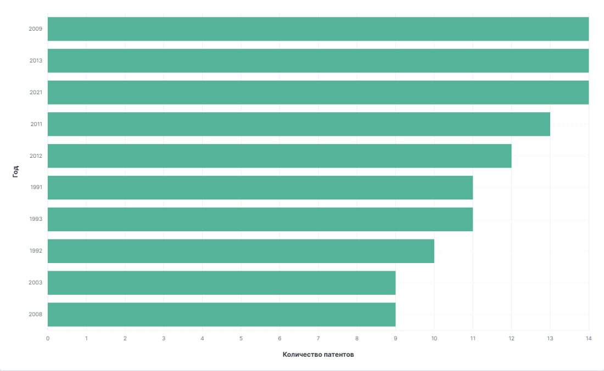
Рисунок 1 – количество патентов по годам
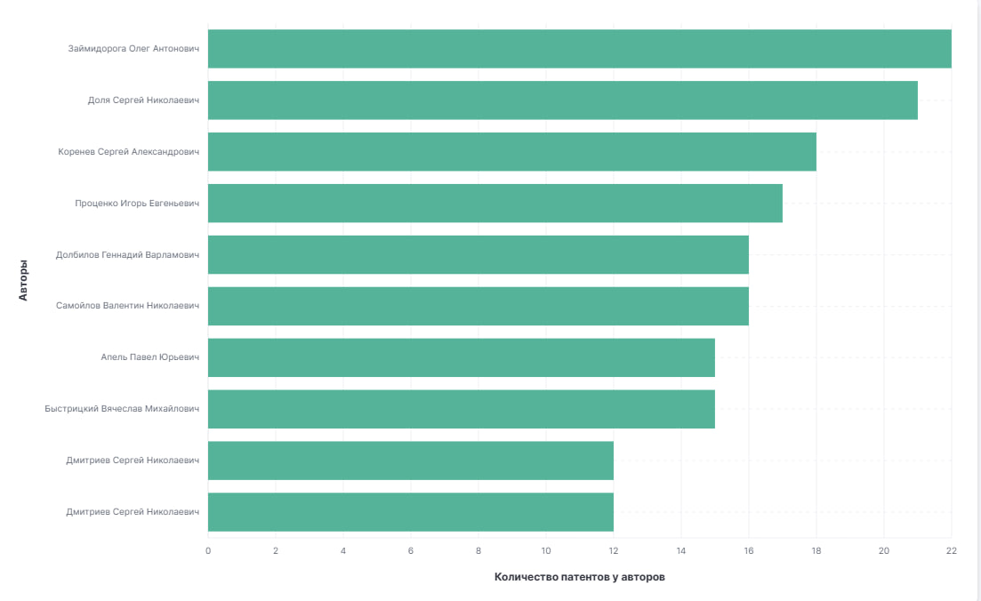
Рисунок 2 – количество патентов по авторам
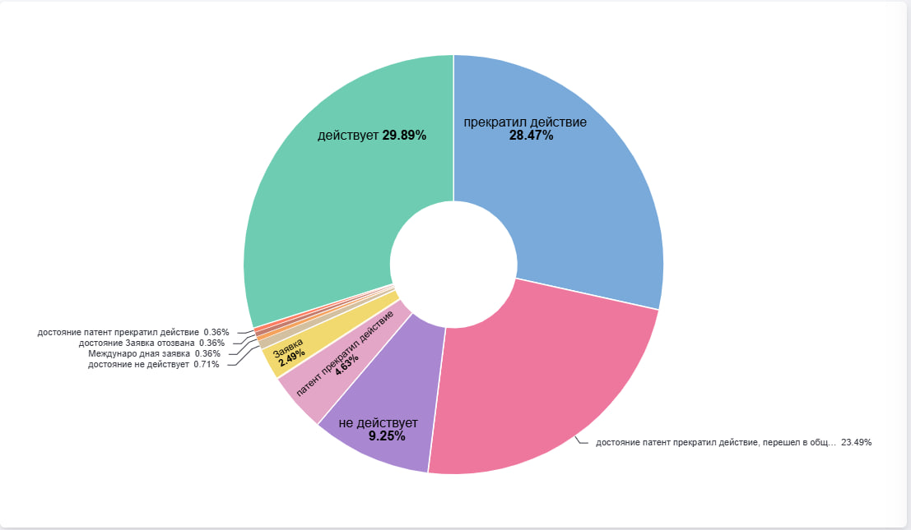
Рисунок 3 – статус патентов
Для выявления основных технологических направлений и структурирования патентного портфеля была проведена тематическая кластеризация документов по ключевым областям исследований.
Общая характеристика патентной активности
На основе анализа данных за период 1979-2025 годов выявлена динамичная картина научно-технического развития Объединенного института ядерных исследований. Всего за анализируемый период зафиксирована значительная патентная активность по 9 ключевым направлениям.
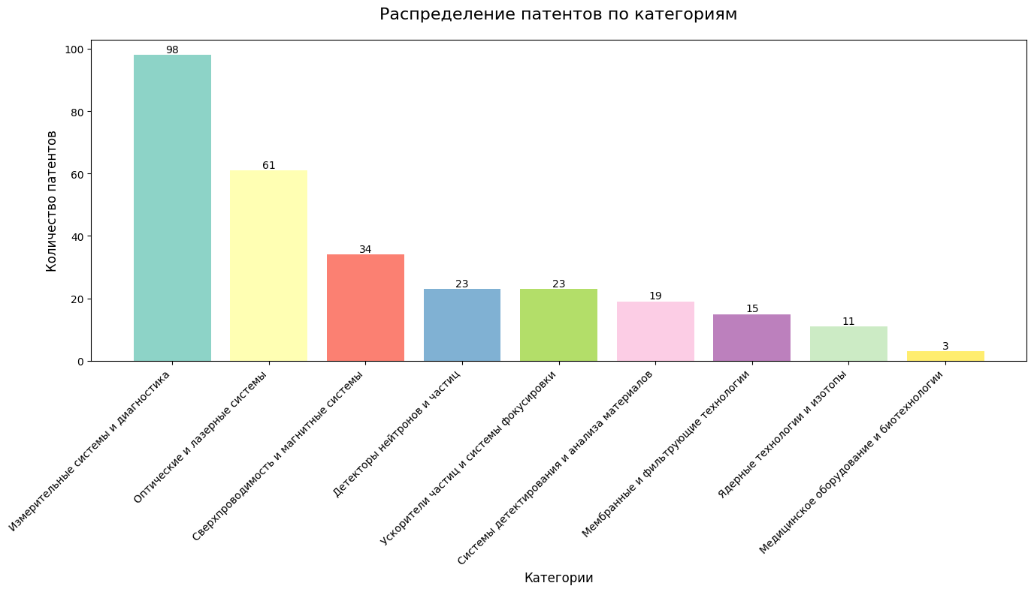
Рис 4 – Распределение патентов по категориям (кластерам)
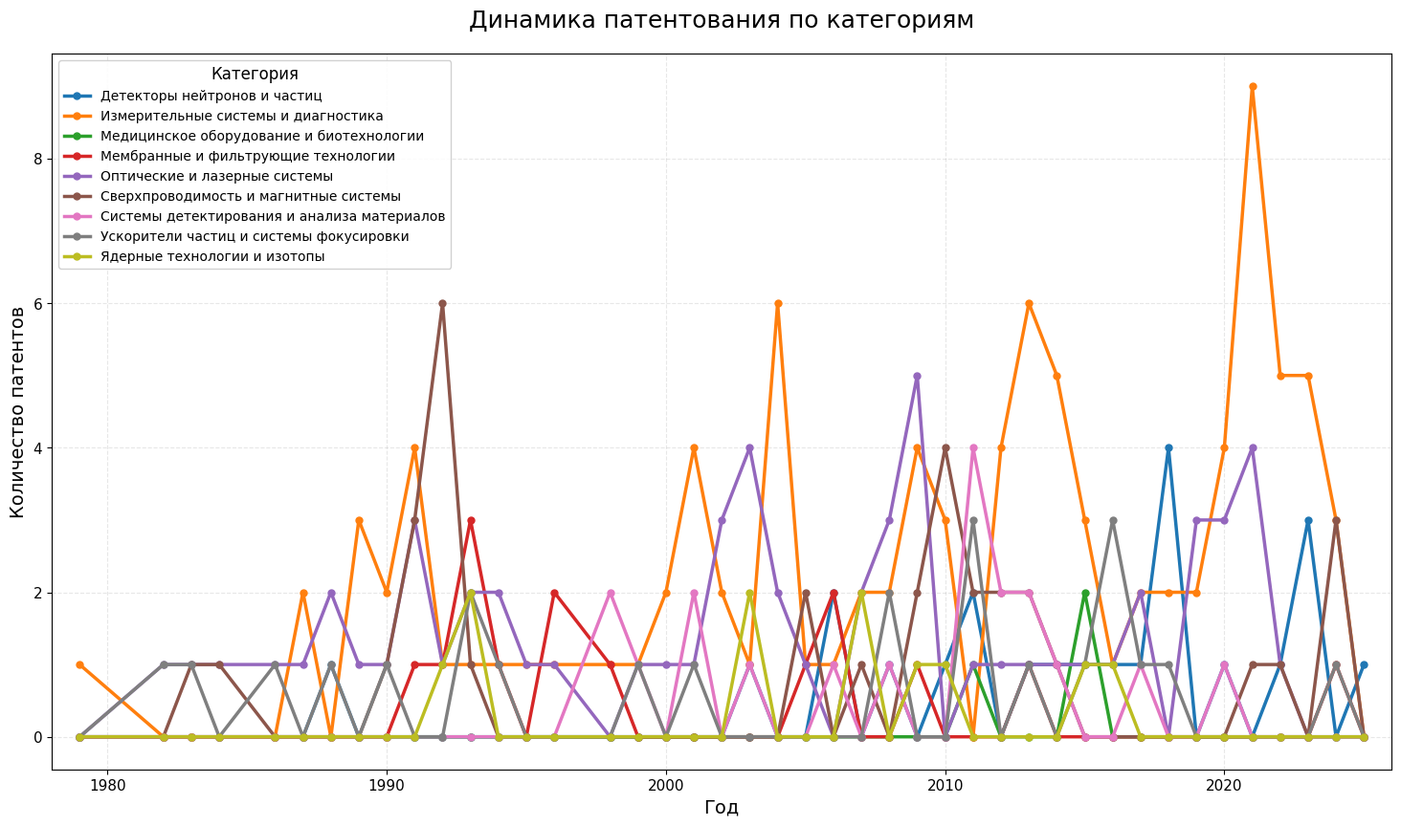
Рис 5 – Динамика патентов по категориям (кластерам)
Историческая динамика:
- Начальный период (1979-1990): Низкая патентная активность с единичными разработками
- Пик активности (1991-1993): Резкий рост числа патентных заявок, особенно в области сверхпроводимости и магнитных систем (до 6 заявок в год)
- Стабилизация (1994-2010): Устойчивая активность с периодическими всплесками
- Современный период (2011-2025): Диверсификация направлений и увеличение общего объема патентования

Структурный анализ патентного портфеля

Ключевые технологические направления:
- Измерительные системы и диагностика абсолютный лидер (98 заявок)
- Стабильная активность на протяжении всего периода
- Пик в 2021 году (9 заявок)
- Оптические и лазерные системы (58 заявок)
- Постоянное развитие с 1982 года
- Максимальная активность в 2009 году (5 заявок)
- Сверхпроводимость и магнитные системы (33 заявки)
- Исторически сильное направление
- Пик в 1992 году (6 заявок)
- Детекторы нейтронов и частиц (25 заявок)
- Активность с 1988 года
- Увеличение частоты в последние годы
- Системы детектирования и анализа материалов (16 заявок)
- Спорадическая активность
- Пик в 2011 году (4 заявки)
Менее представленные направления
- Ускорители частиц и системы фокусировки (16 заявок)
- Ядерные технологии и изотопы (8 заявок)
- Мембранные и фильтрующие технологии (11 заявок)
- Медицинское оборудование и биотехнологии (3 заявки)

Тренды и закономерности
Временные тренды:
- 1980е годы: Фокус на оптических системах и сверхпроводимости
- 1990е годы: Расширение тематики, появление мембранных технологий
- 2000е годы: Стабилизация и диверсификация исследований
- 2010-2020е годы: Усиление позиций измерительных систем и диагностики
Цикличность развития:
- Наблюдается волнообразный характер патентной активности с периодами интенсивного развития (19911993, 20092013, 20182021) и относительного затишья.

Стратегические выводы
Сильные стороны:
- Устоявшиеся компетенции в измерительных системах и оптических технологиях
- Исторический опыт в области сверхпроводимости
- Диверсификация исследовательской деятельности
- Устойчивое развитие ключевых направлений
Области для развития:
- Медицинские технологии - минимальное представительство, несмотря на потенциал
- Ядерные технологии - относительно низкая активность для профильного института
- Междисциплинарные исследования - возможность усиления кросс-тематического взаимодействия

Стратегические инициативы
- Усиление перспективных направлений:
- Развитие медицинской тематики на основе существующих компетенций
- Актуализация исследований в области ядерных технологий
- Оптимизация патентной стратегии:
- Поддержание лидерства в измерительных системах
- Развитие междисциплинарных проектов
- Коммерциализация:
- Выявление наиболее перспективных для коммерциализации разработок
- Установление партнерств для внедрения технологий
Научно-техническая политика
- Сохранение баланса между фундаментальными и прикладными исследованиями
- Стимулирование кросс-тематического сотрудничества
- Мониторинг глобальных трендов для корректировки исследовательских программ

Перспективы развития
На основе анализа можно прогнозировать
- дальнейшее усиление позиций в области измерительных систем и диагностики;

- Возрождение интереса к сверхпроводящим технологиям
- Появление новых междисциплинарных направлений на стыке существующих компетенций

Результаты и выводы

Патентный ландшафт ОИЯИ характеризуется устойчивым развитием с четкой технологической специализацией. За период 1979-2025 годов выявлена значительная диверсификация исследовательской деятельности при сохранении традиционных компетенций.
Основные достижения:
- Лидирующие позиции в измерительных системах и диагностике (98 заявок)
- Стабильное развитие оптических и лазерных систем (58 заявок)
- Сохраняемый потенциал в области сверхпроводимости (33 заявки)
- Динамичный рост патентной активности в современный период

Выявленные тенденции:
- Волнообразная динамика развития с периодами интенсивного роста (1991-1993, 2009-2013, 2018-2021)
- Смещение фокуса от фундаментальных исследований к прикладным разработкам
- Успешная диверсификация при сохранении технологического ядра

Перспективные направления:
- Дальнейшее укрепление лидерства в измерительных системах
- Возрождение интереса к сверхпроводящим технологиям на новой технологической базе
- Формирование новых кросс-дисциплинарных направлений на стыке существующих компетенций

Листинг 1
import pdfplumber
import json
pdf_path = "promsobstv1.pdf"
patents_data = []
with pdfplumber.open(pdf_path) as pdf:
for page in pdf.pages:
table = page.extract_table()
if not table:
continue
for row in table[1:]:
if len(row) < 13:
continue
status = row[5]
publ = row[7]
title = row[4]
if status:
if "не публ." in status.strip().lower():
continue
if publ:
if "экспертиза п/с" in publ.strip().lower():
continue
if title and status:
year = ""
date_str = row[3].strip() if row[3] else ""
if date_str:
if len(date_str) >= 4:
for i in range(len(date_str) 3):
if date_str[i:i + 4].isdigit():
year = date_str[i:i + 4]
break
entry = {
"дата": date_str,
"год": year,
"название": row[4].strip() if row[4] else "",
"статус документа": row[5].strip() if row[5] else "",
"авторы": []
}
for i in range(8, 19):
if i < len(row) and row[i] and row[i].strip():
entry["авторы"].append(row[i].strip())
patents_data.append(entry)
output_file = "patents_data.json"
with open(output_file, 'w', encoding='utf8') as f:
json.dump(patents_data, f, ensure_ascii=False, indent=2)
print(f"Данные успешно сохранены в файл: {output_file}")
print(f"Всего записей: {len(patents_data)}")
years_count = {}
for patent in patents_data:
year = patent["год"]
if year:
years_count[year] = years_count.get(year, 0) + 1
print(f"\nРаспределение по годам:")
for year, count in sorted(years_count.items()):
print(f" {year}: {count} записей")
print("\nПример первых 3 записей:")
for i, patent in enumerate(patents_data[:3], 1):
print(f"{i}. {patent}")
Листинг 2
import json
from elasticsearch import Elasticsearch
from elasticsearch.helpers import bulk
def read_json(path):
with open(path, "r", encoding="utf8") as f:
return json.load(f)
def upload_to_elasticsearch(index, data):
for doc_id, item in enumerate(data):
yield {
'_index': index,
'_id': doc_id,
'_source': item
}
def main():
login = "workshop_user_1"
password = "vWS34GUH"
url = "https://pluton.mephi.ru/elke"
es = Elasticsearch(
url,
basic_auth=(login, password),
verify_certs=False
)
index_name = 'patents_data_15'
try:
if es.indices.exists(index=index_name):
es.indices.delete(index=index_name)
print(f"Индекс {index_name} удален")
try:
settings = read_json('mapping.json')
es.indices.create(index=index_name, body=settings)
print(f"Индекс {index_name} создан с настройками из mapping.json")
except FileNotFoundError:
es.indices.create(index=index_name)
print(f"Индекс {index_name} создан с настройками по умолчанию")
data = read_json("patents_data.json")
print(f"Прочитано {len(data)} записей из patents_data.json")
success, errors = bulk(es, upload_to_elasticsearch(index_name, data))
print(f"Успешно загружено документов: {success}")
if errors:
print(f"Ошибки при загрузке: {len(errors)}")
for error in errors:
print(f"Ошибка: {error}")
else:
print("Все документы успешно загружены!")
count_response = es.count(index=index_name)
print(f"Всего документов в индексе: {count_response['count']}")
except Exception as e:
print(f"Произошла ошибка: {e}")
if __name__ == "__main__":
main()

Листинг 3
import json
import pandas as pd
import numpy as np
import matplotlib.pyplot as plt
from sklearn.feature_extraction.text import TfidfVectorizer
from sklearn.cluster import KMeans
from sklearn.metrics import silhouette_score
import re
from collections import Counter
import warnings
warnings.filterwarnings('ignore')

class ImprovedPatentAnalyzer:
def __init__(self):
self.categories = {
'Детекторы нейтронов и частиц': [
'нейтронный', 'детектор', 'газонаполненный', 'полупроводниковый',
'тепловых', 'холодных', 'быстрых', 'спектрометр', 'координатный',
'позиционно', 'излучения', 'сцинтилляционный', 'счетчик', 'частиц',
'ионизационный', 'регистрация', 'измерение'
],
'Ускорители частиц и системы фокусировки': [
'ускоритель', 'пучок', 'частиц', 'заряженных', 'циклический',
'циклотрон', 'инжекция', 'фокусировки', 'ондулятор', 'накопитель',
'ускорение', 'ионов', 'электронов', 'протонов', 'магнитный'
],
'Измерительные системы и диагностика': [
'измерения', 'измерение', 'угла', 'наклона', 'плоскости', 'импульса',
'спектра', 'диагностика', 'мониторинг', 'анализа', 'распределения',
'плотности', 'мощности', 'тока', 'напряжения', 'калибровка'
],
'Сверхпроводимость и магнитные системы': [
'сверхпроводящий', 'кабель', 'резонатор', 'магнитный', 'соленоид',
'диод', 'разрядник', 'стабилизатор', 'преобразователь', 'высокотемпературный',
'криостат', 'охлаждения', 'магнит', 'катушка'
],
'Системы детектирования и анализа материалов': [
'обнаружения', 'идентификации', 'скрытых', 'веществ', 'опасных',
'радиоактивных', 'материалов', 'гетероэлектрик', 'урана', 'нанослоя',
'поверхности', 'вакууме', 'анализ', 'контроля', 'диагностика'
],
'Мембранные и фильтрующие технологии': [
'мембран', 'трековых', 'полипропиленовых', 'субмикронных', 'фильтр',
'мембрана', 'изготовления', 'пористый', 'фильтрация', 'сепарация'
],
'Ядерные технологии и изотопы': [
'изотоп', 'радиоизотоп', 'изотопа', 'радиоизотопов', 'носителя',
'препарата', 'фармпрепарат', 'радиофармацевтический', 'мишень',
'облучение', 'радиосинтез', 'ядерный', 'деление', 'реактор',
'топливо', 'уран', 'плутоний', 'радиационный', 'активация'
],
'Медицинское оборудование и биотехнологии': [
'криохирургический', 'аппарат', 'терапия', 'медицинский', 'лечение',
'диагностика', 'опухоль', 'биологический', 'клетка', 'спирулина',
'биоматериал', 'имплантат', 'протез', 'хирургический'
],
'Вакуумные и криогенные системы': [
'вакуумный', 'вакууме', 'криогенный', 'охлаждения', 'криостат',
'холодильный', 'температура', 'криосорбционный', 'насос', 'компрессор'
],
'Оптические и лазерные системы': [
'оптический', 'лазер', 'излучения', 'фотоэлемент', 'ондулятор',
'свет', 'линза', 'зеркало', 'фотон', 'интерферометр', 'дифракция'
],
'Электронные системы и источники питания': [
'источник', 'питания', 'стабилизатор', 'преобразователь', 'транзистор',
'диод', 'микросхема', 'процессор', 'контроллер', 'регулятор'
]
}

self.category_mapping = {}

def load_data(self, file_path):
if file_path.endswith('.json'):
with open(file_path, 'r', encoding='utf-8') as f:
data = json.load(f)
df = pd.DataFrame(data)
else:
df = pd.read_csv(file_path, sep=';', encoding='utf-8-sig')

df['дата'] = pd.to_datetime(df['дата'], format='%d.%m.%Y', errors='coerce')
df['год'] = df['дата'].dt.year
df = df.dropna(subset=['название', 'год'])
df['год'] = df['год'].astype(int)

df['очищенное_название'] = df['название'].apply(self.clean_text)

return df

def clean_text(self, text):
if not isinstance(text, str):
return ""

text = re.sub(r'\s+', ' ', text)
text = text.lower().strip()
words = [word for word in text.split()
if len(word) > 2]
return ' '.join(words)

def assign_to_categories(self, df):
result_df = df.copy()
result_df['категория'] = None

for idx, row in result_df.iterrows():
title = row['очищенное_название']
best_category = None
best_match_count = 0

for category, keywords in self.categories.items():
match_count = 0
for keyword in keywords:
if keyword in title:
match_count += 1

if match_count > best_match_count:
best_match_count = match_count
best_category = category

if best_match_count >= 2:
result_df.at[idx, 'категория'] = best_category

return result_df

def get_uncategorized_patents(self, df):
uncategorized = df[df['категория'].isna()].copy()
return uncategorized

def find_optimal_clusters(self, tfidf_matrix, max_k=15):
silhouette_scores = []
k_range = range(2, min(max_k + 1, tfidf_matrix.shape[0]))

for k in k_range:
kmeans = KMeans(n_clusters=k, random_state=42, n_init=10)
labels = kmeans.fit_predict(tfidf_matrix)
if len(set(labels)) > 1:
score = silhouette_score(tfidf_matrix, labels)
silhouette_scores.append(score)
else:
silhouette_scores.append(0)

optimal_k = k_range[np.argmax(silhouette_scores)]
return optimal_k, silhouette_scores

def extract_cluster_keywords(self, tfidf_matrix, vectorizer, labels, n_keywords=15):
cluster_keywords = {}
feature_names = vectorizer.get_feature_names_out()

for cluster_id in np.unique(labels):
cluster_indices = np.where(labels == cluster_id)[0]

if len(cluster_indices) == 0:
continue

cluster_tfidf = tfidf_matrix[cluster_indices].mean(axis=0)
cluster_tfidf = np.array(cluster_tfidf).flatten()

top_indices = cluster_tfidf.argsort()[-n_keywords:][::-1]
keywords = [feature_names[i] for i in top_indices if cluster_tfidf[i] > 0]

cluster_keywords[cluster_id] = keywords

return cluster_keywords

def reassign_clusters_to_categories(self, cluster_keywords):
cluster_categories = {}
category_scores = {}
category_details = {}

for cluster_id, keywords in cluster_keywords.items():
best_category = None
best_score = 0
best_matches = []

for category, category_terms in self.categories.items():
score = 0
matches = []

for keyword in keywords[:15]:
for cat_term in category_terms:
if cat_term == keyword:
score += 3
matches.append(f"{keyword}✓")
elif cat_term in keyword and len(cat_term) > 4:
score += 2
matches.append(f"{keyword}→{cat_term}")
elif keyword in cat_term and len(keyword) > 4:
score += 1
matches.append(f"{keyword}←{cat_term}")

if score > best_score:
best_score = score
best_category = category
best_matches = matches[:5]

if best_score >= 4:
cluster_categories[cluster_id] = best_category
category_scores[cluster_id] = best_score
category_details[cluster_id] = best_matches
else:
cluster_categories[cluster_id] = None

return cluster_categories, category_scores, category_details

def finalize_category_assignment(self, df, uncategorized, cluster_labels, cluster_categories):
final_df = df.copy()

uncategorized_idx = uncategorized.index.tolist()
for i, idx in enumerate(uncategorized_idx):
cluster_id = cluster_labels[i]
category = cluster_categories.get(cluster_id)

if category:
final_df.at[idx, 'категория'] = category

return final_df

def create_patent_landscape(self, file_path):
df = self.load_data(file_path)

df = self.assign_to_categories(df)

uncategorized = self.get_uncategorized_patents(df)

if len(uncategorized) == 0:
return df, {}, {}

vectorizer = TfidfVectorizer(
max_features=1000,
min_df=2,
max_df=0.8,
ngram_range=(1, 2)
)

tfidf_matrix = vectorizer.fit_transform(uncategorized['очищенное_название'])

optimal_k, silhouette_scores = self.find_optimal_clusters(tfidf_matrix)

kmeans = KMeans(n_clusters=optimal_k, random_state=42, n_init=40)
cluster_labels = kmeans.fit_predict(tfidf_matrix)

cluster_keywords = self.extract_cluster_keywords(tfidf_matrix, vectorizer, cluster_labels)

self.print_cluster_keywords(cluster_keywords)

cluster_categories, category_scores, category_details = self.reassign_clusters_to_categories(cluster_keywords)

final_df = self.finalize_category_assignment(df, uncategorized, cluster_labels, cluster_categories)

self.print_analysis_results(final_df, cluster_keywords, cluster_categories, category_scores, category_details)

self.create_visualizations(final_df)

return final_df, cluster_keywords, cluster_categories

def print_cluster_keywords(self, cluster_keywords):
print("\n" + "="*80)
print("КЛЮЧЕВЫЕ СЛОВА КЛАСТЕРОВ")
print("="*80)

for cluster_id in sorted(cluster_keywords.keys()):
keywords = cluster_keywords[cluster_id]
print(f"\n--- Кластер {cluster_id} ---")
print(f"Топ-15 ключевых слов: {', '.join(keywords)}")

def print_analysis_results(self, df, cluster_keywords, cluster_categories, category_scores, category_details):

print("РЕЗУЛЬТАТЫ АНАЛИЗА ПАТЕНТНОГО ЛАНДШАФТА")

category_dist = df['категория'].value_counts()
total_patents = len(df)

print(f"\nРАСПРЕДЕЛЕНИЕ ПО КАТЕГОРИЯМ (всего патентов: {total_patents}):")
for category, count in category_dist.items():
percentage = (count / total_patents) * 100
print(f" {category}: {count} патентов ({percentage:.1f}%)")

initial_categorized = df['категория'].notna().sum() - len([c for c in cluster_categories.values() if c is not None])
print(f"\nНазначено на первом этапе: {initial_categorized} патентов")
print(f"Назначено через кластеризацию: {len([c for c in cluster_categories.values() if c is not None])} патентов")
print(f"Осталось некатегоризированных: {len(df) - df['категория'].notna().sum()} патентов")

def create_visualizations(self, df):
plt.style.use('default')

plt.figure(figsize=(14, 8))
category_counts = df['категория'].value_counts()

colors = plt.cm.Set3(np.linspace(0, 1, len(category_counts)))
bars = plt.bar(range(len(category_counts)), category_counts.values, color=colors)

plt.title('Распределение патентов по категориям', fontsize=16, pad=20)
plt.xlabel('Категории', fontsize=12)
plt.ylabel('Количество патентов', fontsize=12)
plt.xticks(range(len(category_counts)), category_counts.index, rotation=45, ha='right')

for bar, count in zip(bars, category_counts.values):
plt.text(bar.get_x() + bar.get_width()/2, bar.get_height() + 0.1,
f'{count}', ha='center', va='bottom')

plt.tight_layout()
plt.show()

plt.figure(figsize=(14, 12))

threshold = 0.02
total = len(df)
main_categories = category_counts[category_counts / total >= threshold]
other_count = category_counts[category_counts / total < threshold].sum()

if other_count > 0:
main_categories['Другие'] = other_count

colors = plt.cm.Pastel1(np.linspace(0, 1, len(main_categories)))

wedges, texts, autotexts = plt.pie(main_categories.values,
labels=None,
autopct='%1.1f%%',
startangle=90,
colors=colors,
shadow=True,
pctdistance=0.85,
labeldistance=1.05)

for autotext in autotexts:
autotext.set_color('darkblue')
autotext.set_fontweight('bold')
autotext.set_fontsize(10)

plt.legend(wedges,
[f'{label}: {count} ({count/total:.1%})'
for label, count in main_categories.items()],
title="Категории",
loc="center left",
bbox_to_anchor=(1, 0, 0.5, 1),
fontsize=11)

plt.title('Распределение патентов по категориям\n(круговая диаграмма)',
fontsize=16, pad=20, fontweight='bold')
plt.axis('equal')
plt.tight_layout()
plt.show()

plt.figure(figsize=(15, 9))

yearly_data = df.groupby(['год', 'категория']).size().unstack(fill_value=0)

yearly_data.to_csv('time_series_clusters.csv', encoding='utf-8-sig')
print("Временной ряд для кластеров экспортирован в 'time_series_clusters.csv'")

for category in yearly_data.columns:
plt.plot(yearly_data.index, yearly_data[category],
marker='o', linewidth=2.5, markersize=5, label=category)

plt.title('Динамика патентования по категориям', fontsize=18, pad=20)
plt.xlabel('Год', fontsize=14)
plt.ylabel('Количество патентов', fontsize=14)

plt.legend(title='Категория', loc='best', fontsize=10,
title_fontsize=12, framealpha=0.9)

plt.grid(True, alpha=0.3, linestyle='--')
plt.xlim(yearly_data.index.min() - 1, yearly_data.index.max() + 1)

plt.tick_params(axis='both', which='major', labelsize=11)

plt.tight_layout(pad=2.0)
plt.show()

if __name__ == "__main__":
analyzer = ImprovedPatentAnalyzer()

try:
file_path = "patents_data.json"

df, cluster_keywords, cluster_categories = analyzer.create_patent_landscape(file_path)

df.to_csv('patent_analysis.csv', index=False, encoding='utf-8-sig')
print("\nРезультаты сохранены в 'patent_analysis.csv'")

for cluster_id in sorted(cluster_keywords.keys()):
cat = cluster_categories.get(cluster_id, "Не назначена")
if cat is None:
continue
kws = cluster_keywords[cluster_id][:12]
print(f"\nКластер {cluster_id} [{cat}]:")
print(f" {', '.join(kws)}")

except Exception as e:
print(f"Ошибка: {e}")

